Piš chytře, uč se kreativně, mysli udržitelně.
Buď jako Pilot!

Praha 1. června 2026 – Psaní, které dává prostor nekonečným poznámkám, novým nápadům i udržitelnější budoucnosti? To je Pilot, který přináší vždy něco navíc. Gumovací pero FriXion Ball+ dovolí snadné přepisování změněných plánů bez škrtanců, oblíbený roller G-2+ se pyšní nejdelší stopou ve své kategorii. Obě pera nesou označení PLUS, které odkazuje nejen na vysoký podíl recyklovaných plastů použitých při jejich výrobě, ale plus znamená prostě víc – víc komfortu, stylu i ohleduplného přístupu. Více na www.pilotpen.cz.

Trendy vision board
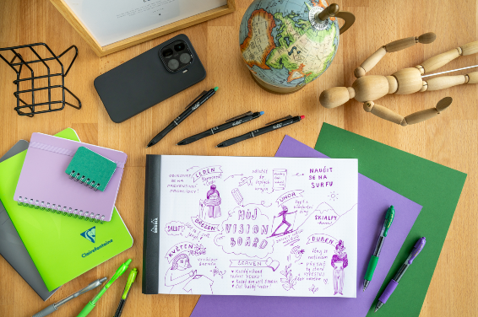
Vizuální koláž cílů, plánů a nápadů pomáhá ujasnit si směr a snadněji najít a udržet motivaci. To je vision board, který pracuje se slovy, symboly, barvami a jednoduchými obrázky, díky nimž jsou naše myšlenky pak přehlednější a snáze uchopitelné. Práce s vision boardy a vizuální organizací myšlenek je v poslední době stále populárnější způsob, jak informace strukturovat a jednoduše přenést na papír. Výsledek nás pak inspiruje a pomáhá ke snazšímu zapamatování a rozvoji našich projektů, ať už se jedná o studijní, kariérní, nebo osobní rovinu. A právě v tomto přístupu přirozeně hrají roli i pera Pilot – FriXion Ball+ díky možnosti gumování a přepisování bez škrtanců a gelové rollery G-2+ díky sametově hebkému psaní a široké barevné škále.
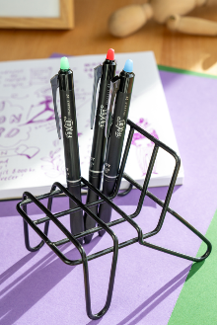
Piš si po svém s FriXion Ball+
Psaní, které si můžeš kdykoli upravit podle sebe a přizpůsobit situaci. Trojhranná úchopová zóna, která předchází únavě ruky i při delším psaní nebo tvoření. Čtyři základní barvy se ti budou hodit pro školní zápisky, studijní projekty, organizaci času nebo třeba zamilovaná psaníčka. „Kouzelný“ termosenzitivní inkoust, který zmizí, když uděláš sebemenší chybu. A taky eco-friendly vibe díky vysokému podílu recyklovaných materiálů a vyměnitelným náplním. To není výmysl AI, to je reálný Pilot FriXion Ball+, který je z více než 82 % vyroben z recyklovaného plastu. Pilot FriXion Ball+ pořídíš za 74,10 Kč v každém dobrém papírnictví.

Myšlenky v pohybu s G-2+
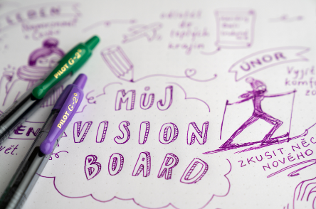
Plynulé psaní bez zbytečných záseků a stopa dlouhá tak, že to ani nespočítáš.* Hladký tah inkoustu, který nechává myšlenky volně plynout přesně tak, jak zrovna potřebuješ. Pero, které se hodí na všechno – od školních poznámek až po kreativní strukturování nápadů třeba při tvorbě vision boardu. Gelový roller, který dlouhodobě patří mezi nejoblíbenější na světě, tak proč ho nemít taky, a to rovnou i s „pluskem“? Novinka Pilot G-2+ je totiž z více jak 75 % vyrobena z recyklovaných materiálů, vyměnitelná náplň je samozřejmostí. Můžeš tak psát dál a dál bez zbytečného odpadu a s vědomím, že i obyčejné psaní může být k planetě šetrnější. Pilot G-2+ pořídíš za 59,30 Kč v každém dobrém papírnictví.

* Ano, je to téměř kilometr, konkrétně 997 metrů. Produkt testován nezávislou laboratoří SGS v panelu 7 předních gelových rollerů v Evropě, říjen 2024.

Piš a uč se!
Ruční psaní má při učení velmi důležitý význam. Pomáhá lépe si uspořádat myšlenky, zpomalit tempo a soustředit se na to podstatné. Díky tomu si informace snáze zapamatujeme a propojíme do souvislostí — ať už jde o školní poznámky, přípravu na test, nebo vlastní projekty. V kombinaci s barvami a jednoduchým strukturováním se z obyčejných zápisků stává přehledný materiál, který nejen že dává učení řád, ale udělá ho zase o něco zábavnější. Gelová i gumovací pera Pilot v mnoha barvách proto budou skvělým parťákem pro každou příležitost.

***

O značce Pilot
Již více než sto let je značka Pilot symbolem inovace a kvality v oblasti psacích potřeb. Společnost byla založena v Japonsku v roce 1918 pány Ryosuke Namiki a Masao Wada pod názvem The Namiki Manufacturing Company. Od roku 1989 nese své současné jméno Pilot Corporation, které odráží její závazek k technologickému pokroku, designu a tvůrčímu přístupu. Na českém trhu je značka Pilot zastoupena od roku 1995.
Díky neustálému výzkumu a naslouchání potřebám zákazníků přinesla společnost řadu revolučních produktů, jako jsou rollery s tekutým inkoustem, gelové rollery nebo celosvětově oblíbený FriXion – roller s termosenzitivním inkoustem. Pilot tak pravidelně nastavuje nové standardy v oblasti komfortu, funkčnosti a inovace.
Společnost klade důraz také na ekologickou a společenskou odpovědnost. Důkazem je získání zlaté medaile EcoVadis, prestižního mezinárodního ocenění hodnotícího udržitelnost a CSR. Se skóre 76/100 se Pilot Corporation of Europe zařadila mezi 5 % nejlépe hodnocených firem na světě, čímž potvrzuje svůj závazek k odpovědnému podnikání a ochraně životního prostředí.

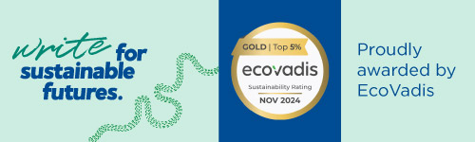

Markéta Knotková
doblogoo
+420 778 430 052
marketak@doblogoo.cz

